**Mobile App Development**

**Lab Manual**

**Muhammad Zain Afzal**

**70132240**

**Iet 4-i**

**Lab-1**

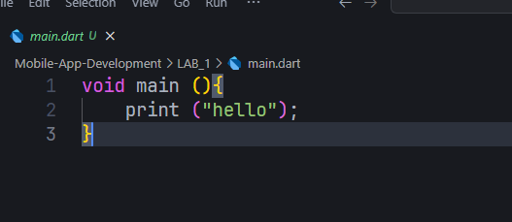

**Lab#2**

**Q:1**

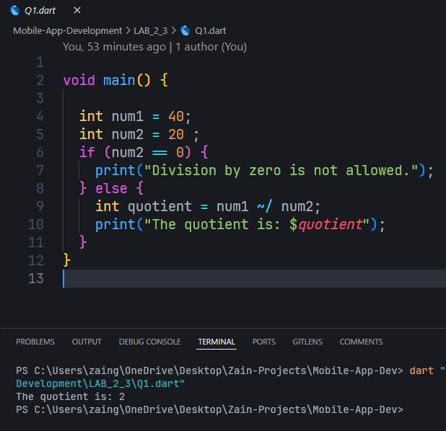

# Question no :2

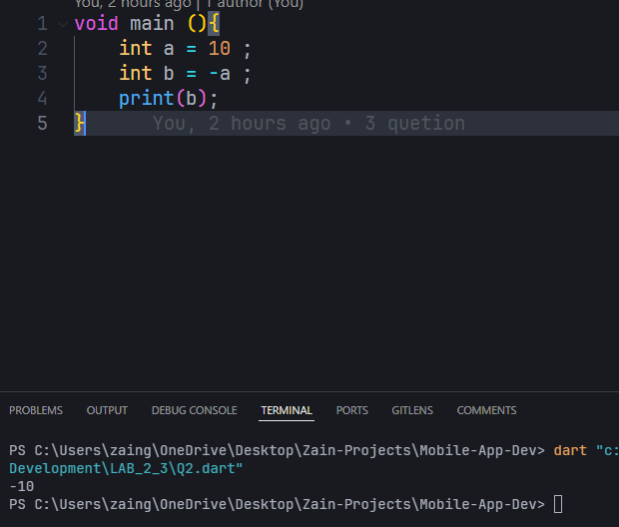

**Question:2**

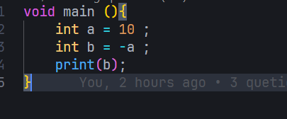



**Question NO 3**

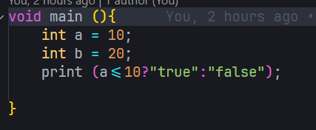



**QUESTION NO 4**

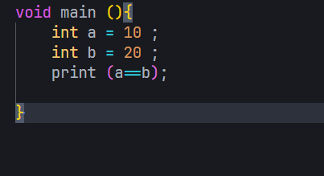



**QUESTION NO 5**

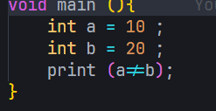



**QUESTION NO 6**

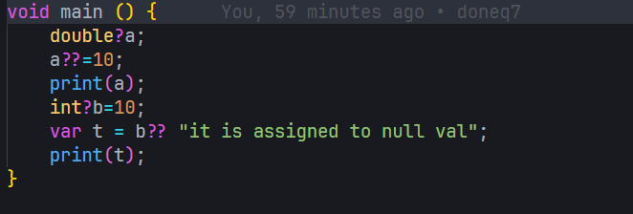



**QUESTION NO 7**

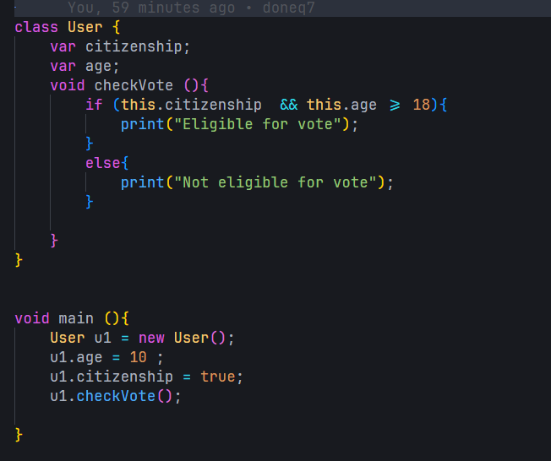



**QUESTION NO 8**

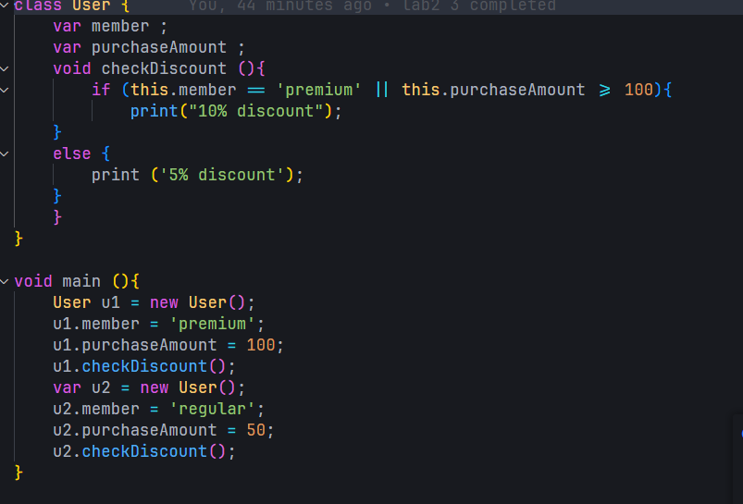



**QUSETION NO 9**

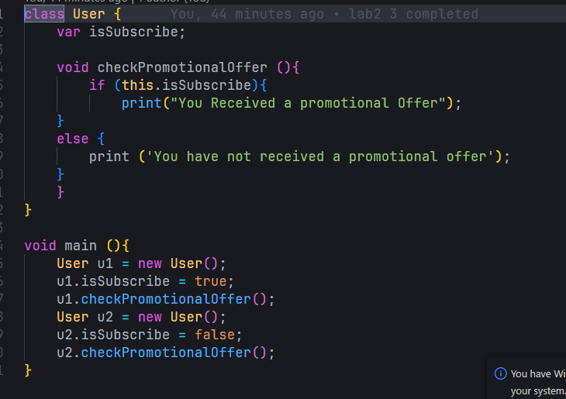



**QUESTION NO 10**

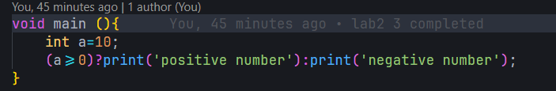



**QUESTION NO 11**

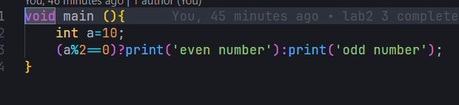



**QUESTION NO 12**

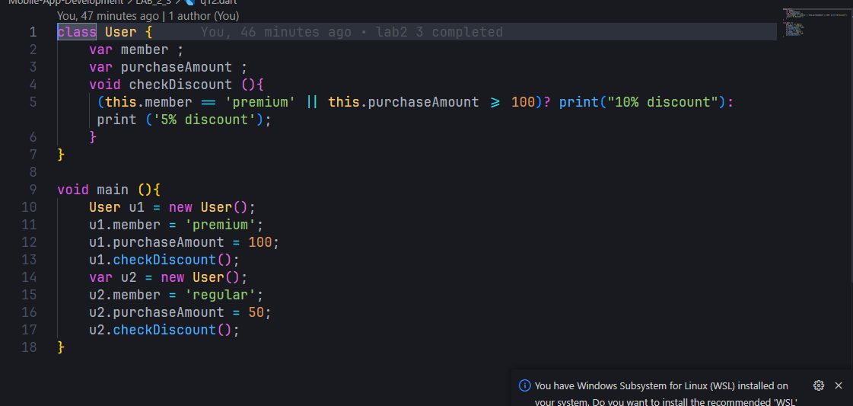

**QUESTION NO 13**



